Resumen ejecutivo del informe de rendición de cuentas FISDL 2017
Durante estos tres años de gestión, el FISDL ha invertido cerca de US$208.17 millones.
Gráfico 1: Detalle de la inversión del FISDL por año de gestión (millones de USD$)
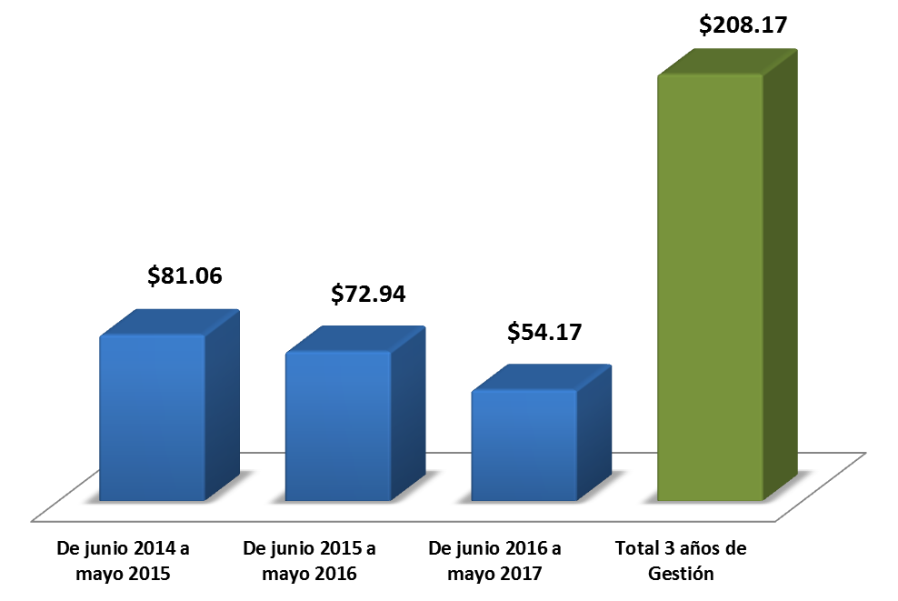
Con el 63.73% de esta inversión se ha fortalecido el capital humano de las comunidades participantes. Esta inversión incluye intervenciones como las Transferencias Monetarias Condicionadas y no Condicionadas (bono de salud y educación rural, bono de educación urbano, pensión básica universal rural, urbana y a veteranos de guerra, así como el Apoyo Monetario a participantes PATI), asistencias técnicas y gestión territorial (apoyo familiar y acompañamiento a actores locales).
Por otro lado, el 36.27% de la inversión ha sido ejecutada en proyectos de infraestructura social básica (agua potable y saneamiento, electrificación, salud, caminos y puentes, entre otras tipologías).
Cuadro 1: Inversión del FISDL por departamento (USD$)
Departamento | Ejecutado  (USD$) | Porcentaje de Inversión (%)
Usulután | $35,814,974 | 17.20%
Morazán | $27,405,773 | 13.17%
Ahuachapán | $19,344,809 | 9.29%
San Miguel | $19,028,455 | 9.14%
Chalatenango | $12,940,447 | 6.22%
San Vicente | $12,009,286 | 5.77%
Santa Ana | $11,656,335 | 5.60%
La Libertad | $11,387,002 | 5.47%
Cabañas | $11,145,535 | 5.35%
San Salvador | $10,908,774 | 5.24%
La Paz | $10,764,702 | 5.17%
Sonsonate | $10,746,539 | 5.16%
Cuscatlán | $8,493,117 | 4.08%
La Unión | $5,310,881 | 2.55%
Varios Departamentos | $1,211,824 | 0.58%
Total General | $208,168,454 | 100.00%

Cuadro 2: Inversión del FISDL por partido político o coalición (USD$)
Partido Político o Coalición | Ejecutado (USD$) | Porcentaje de Inversión (%)
ARENA | $92,565,116 | 44.47%
FMLN | $66,055,520 | 31.73%
GANA | $16,407,731 | 7.88%
PCN | $6,486,281 | 3.12%
PDC | $6,228,184 | 2.99%
ARENA / PDC | $4,720,028 | 2.27%
FMLN / CD | $4,535,501 | 2.18%
PCN / PDC | $3,312,896 | 1.59%
ARENA / PCN | $2,804,292 | 1.35%
Varios | $2,011,824 | 0.97%
FMLN / PSP | $1,651,363 | 0.79%
PSD | $812,403 | 0.39%
CD | $378,862 | 0.18%
FMLN / GANA | $168,819 | 0.08%
PDC - GANA | $22,135 | 0.01%
FMLN - PDC | $7,500 | 0.004%
Total general | $208,168,454 | 100.00%
Nota cuadro 2: Los datos corresponden a la composición de los alcaldes y los partidos a los que pertenecen de acuerdo al período: De junio 2014 a abril 2015 período 2012-2015 y de mayo 2015 a mayo 2017 período 2015-2018

Principales resultados de los tres años de gestión (junio 2014 a mayo 2017)

Mejora el acceso a servicios básicos

Agua Potable y Saneamiento Básico
En los tres años de gestión (de junio 2014 a mayo 2017), el FISDL ha intervenido en 27 de los 100 municipios de Pobreza Extrema Severa (PES) y Alta (PEA), ejecutando un total de 43 proyectos de Agua Potable y Saneamiento por un monto de USD$23.09 millones. Con ésta inversión se ha beneficiado a 5,789 familias (50,063 personas), incrementado en 3.9% la cobertura de Agua Potable en los 100 municipios de PES y PEA, pasando de 68.60% en mayo 2014 a 72.50% en mayo de 2017.
Con relación a los segmentos de Pobreza Extrema Moderada (PEM) y Baja (PEB) se ha invertido en 9 municipios un monto de USD$7.09 millones. Ejecutando 10 proyectos los cuales han beneficiado a 2,015 familias (9,717 personas).

Energía Eléctrica
En proyectos de Electrificación, el FISDL ha invertido en 36 municipios de PEA y PES ejecutando 83 proyectos por un monto de USD$6.90 millones. Esta inversión ha beneficiado a 4,948 familias (23,422 personas), esta inversión ha incrementado 3.95 puntos porcentuales en los 100 municipios de PES y PEA, pasando de ser 82.51% a 86.46%.
La inversión en municipios de Pobreza Extrema Moderada (PEM) y Baja (PEB) fue de USD$1.22 millones, invirtiendo en 7 municipios con la ejecución de 8 proyetos de energía eléctrica y beneficiando a 400 familias, equivalente a 1,741 personas.

Energía Eléctrica - FINET
El FINET es uno de los fondos que contribuye a la ejecución de proyectos de energía eléctrica, para el período al que se refiere este informe, se invirtió en 17 municipios de Pobreza Extrema Moderada (PEM) y Baja (PEB) un monto de USD$1.82 millones, y se ejecutaron un total de 49 proyectos, los cuales beneficiaron a 1,347 familias (2,008 personas).

Mejora la infraestructura de servicios sociales y centros para la atención

Establecimientos de salud
En esta categoría la institución ha invertido USD$6.97 millones ejecutando un total de 80 proyectos de construcción y equipamientos de Unidades Comunitarias de Salud Familiar Básica – UCSFB, beneficiando a más de 600 mil personas.

Centros escolares
El FISDL ha invertido USD$6.09 millones en proyectos de Infraestructura y Equipamiento en Educación. Esta inversión ha permitido la ampliación, mejoramiento, construcción y rehabilitación de 40 Centros Escolares en 31 municipios, beneficiando a 93,209 personas; así mismo se han equipado 6 Centros Escolares en varios municipios, beneficiando a 21,685 personas.

Espacios para la prevención de violencia, esparcimiento y desarrollo personal
En infraestructura para la prevención de violencia, esparcimiento y desarrollo personal, el FISDL ha invertido un monto de USD$5.26 millones.
Esta inversión incluyen:
Tipo de proyecto | Cantidad de proyectos ejecutados | Cantidad de municipios beneficiados | Personas beneficiadas
Prevención de violencia | 25 | 14 | 1,107,142
Adecuaciones de espacios para personas adultas mayores | 49 | 48 | 44,815
Desarrollo Comunal | 2 | 1 | 496
Finalización de Ciudad Mujer Morazán y Santa Ana | 6 | 2 | 181,535
Total | 82 | 65 | 1,333,988

Infraestructura para la gestión de riesgos
El FISDL ha invertido un monto de USD$0.22 millones en proyectos de Gestión de Riesgos. Esta inversión incluyen:
- Estudios de impacto ambiental
- Proyectos de obras de protección
- Proyectos de obras de mitigación de riesgos

Mejora la economía de las familias en condición de pobreza y vulnerabilidad

Transferencias monetarias a las familias en el área rural
A través del programa Comunidades Solidarias Rurales, se hizo entrega del Bono de Salud y Educación a 66,628 familias que cumplieron con sus corresponsabilidades en los 100 municipios de Pobreza Extrema Severa y Alta del país. El monto entregado asciende a USD$43.50 millones.

Transferencias monetarias a las familias en el área urbana
Como parte del programa Comunidades Solidarias Urbanas, un total de 6,244 jóvenes que habitan en 15 municipios fueron beneficiados con el Bono de Educación Urbano, de dicho total el 85.33% son mujeres. La inversión en este rubro, asciende a USD$4.47 millones.

Transferencias monetarias a las personas adultas mayores en el área rural
Con la entrega de la Pensión Básica Universal en 81 municipios de los 100 de Pobreza Extrema Severa y Alta, se ha beneficiado a 27,887 personas adultas mayores que habitan en el área rural, de las cuales el 52.55% son mujeres. Un monto de USD$49.73 millones, fue invertido.

Transferencias monetarias a las personas adultas mayores en el área urbana
En el área urbana se ha entregado la Pensión Básica Universal a 4,848 personas adultas mayores que residen de los 15 municipios priorizados, de las cuales el 58.29% son mujeres. La inversión fue de USD$7.77 millones.

Apoyo al ingreso y fortalecimiento de capacidades
El Programa de Apoyo Temporal al Ingreso, PATI, ha sido ejecutado en 16 municipios durante estos tres años de gestión, beneficiando a más de 5 mil mujeres y más de 2 mil hombres. Con la entrega de este apoyo monetario el FISDL ha invertido USD$6.74 millones, apoyando a 7,926 personas. Esta inversión incluye las capacitaciones brindadas a los participantes y los gastos administrativos realizados.

Transferencias Monetarias a Veteranos de Guerra y Víctimas de Graves Violaciones a los Derechos Humanos durante el conflicto armado.
En cumplimiento al Decreto Ejecutivo No. 31 (año 2012), donde se establece el otorgamiento de una transferencia monetaria a los veteranos de guerra mayores de setenta años de edad, del histórico Frente Farabundo Martí para la Liberación Nacional , FMLN, eL FISDL ha invertido USD$3.45 millones, beneficiando a 1,982 personas de 148 municipios, de las cuales 737 personas, son mujeres.
Así mismo, en el tercer año de esta gestión se inició con la entrega de indemnizaciones a víctimas de graves violaciones a los derechos humanos durante el conflicto armado, beneficiando a 2,125 personas adultas mayores (en 81 municipios) y a 1,163 familias (en 68 municipios). La inversión fue de USD$0.49 millones.

Se fortalece la actividad económica en el ámbito local

Fortalecimiento de emprendimientos económicos (Emprendimiento Solidario)
La inversión en el bono productivo y emprendimientos solidarios es de USD$4.61 millones, obteniendo como resultado la creación de 1,289 iniciativas emprendedoras, que han beneficiado a 3,512 personas en 83 municipios, siendo mujeres el 85.36% de las personas beneficiadas.

Acceso a Infraestructura Productiva
El FISDL ha invertido USD$1.46 millones en infraestructura productiva. Esta inversión ha beneficiado a 131,942 personas con la ejecución de 19 proyectos en 15 municipios.

Ampliación y Mejora de la Infraestructura Vial
El FISDL ha pavimentado, concretado, asfaltado, reparado y/o mejorado 36.49 kilómetros, beneficiando a más de 765 mil personas de 29 municipios con 46 proyectos. La inversión asciende a USD$8.45 millones.

Fortalecimiento de capacidades en las familias, comunidades y gobiernos locales

Apoyo y fortalecimiento en el ámbito local
A través de asistencias técnicas el FISDL ha invertido USD$4.62 millones.
Cuadro 3: Desglose de Inversión en Asistencias Técnicas (USD$)
Tipo de asistencia técnica | Ejecutado (USD$)
Asocios Públicos Privados | $130,595
Consultorías | $659,252
Mejoramiento de Vida | $1,678,103
Papilla CSR | $1,287,000
Promotores CSR | $861,884
Total General | $4,616,833

Mejora de los procesos y sistemas administrativos, financieros y técnicos municipales por medio del Programa de Fortalecimiento de los Gobiernos Locales - PFGL
El FISDL a través del Proyecto de Fortalecimiento de Gobiernos Locales – PFGL, que diera inicio en 2010, invirtió de junio 2014 a mayo 2017 USD$14.23 millones, de los cuales USD$7.18 millones fueron ejecutados en el componente 1 (Infraestructura) y USD$7.04 millones en el Componente 2 (Asistencias Técnicas).
Cuadro 4: Resultados generales del PFGL de junio 2014 a mayo 2017
Tipología de Proyecto | Cantidad de Proyectos ejecutados | Cantidad de Beneficiarios | Cantidad de Municipios Atendidos
Agua Potable y Saneamiento | 6 | 2,608 | 6
Asistencia técnica - C2 PFGL | 2,322 | población de los 251 municipios atendidos | 251
Caminos y Puentes | 186 | 420,307 | 139
Educación | 1 | 2,825 | 1
Electrificación | 38 | 65,157 | 22
Estudios de Pre Factibilidad | 3 | 3 | 2
Desarrollo comunal | 17 | 180,320 | 17
Total general | 2,573 | todo el país | 262

Ejecución Presupuestaria FISDL y FINET 2014 a 2017 (Períodos fiscales)
Cuadro 5: Ejecución Presupuestarias del FISDL (millones de USD$)
Año | Presupuesto | Ejecución | Saldo
2014 | $119.33 | $88.71 | $30.62
2015 | $107.38 | $84.56 | $22.82
2016 | $80.73 | $70.98 | $9.74
Enero a mayo 2017 | $23.52 | $4.72 | $18.81
Total General | $330.96 | $248.97 | $81.99
Cuadro 6: Ejecución Presupuestarias del FINET (millones de USD$)
Año | Presupuesto | Ejecución | Saldo
2014 | $179.39 | $178.43 | $0.96
2015 | $174.86 | $131.79 | $43.08
2016 | $93.17 | $91.18 | $1.98
Enero a mayo 2017 | $22.85 | $0.02 | $22.82
Total General | $470.27 | $401.42 | $68.84

Problemas Enfrentados
Cuadro 7: Problemas enfrentados
Problema | Situación que genera
DEMORA EN LA TRANSFERENCIA DE FONDOS POR PARTE DEL MINISTERIO DE HACIENDA PARA EL PAGO DE TRANSFERENCIAS MONETARIAS CONDICIONADAS Y NO CONDICIONADAS | Atraso en los pagos de transferencias monetarias condicionadas y no condicionadas a las personas participantes.  Riesgo de no cumplir las metas institucionales.
INSEGURIDAD EN LAS ÁREAS DE EJECUCIÓN DE PROYECTOS | A pesar de los problemas de inseguridad en las zonas donde se ejecutan las obras, se hacen esfuerzos para lograr que los proyectos se terminen y liquiden en el presente ejercicio fiscal.
FALTA DE DILIGENCIA DE LAS MUNICIPALIDADES PARA LIQUIDAR LOS FONDOS TRANSFERIDOS A ELLAS. | Retraso en los procesos de liquidación de fondos a cooperantes y Ministerio de Hacienda.
LIMITADA COORDINACIÓN CON LAS INSTITUCIONES EN EL TERRITORIO. | Se han desarrollado esfuerzos a nivel central, así como en el territorio, para lograr unificar esfuerzos en algunos municipios.  Existe contraposición de enfoques de trabajo a nivel local que genera confusión en las personas participantes, ya que algunas instituciones privilegian el asistencialismo en detrimento a los procesos de autogestión que se quieren desarrollar a nivel personal, familiar y comunitario.
COYUNTURA ELECTORAL | Se han desarrollado acciones de sensibilización y toma de conciencia con los promotores y personal de las municipalidades para que los programas sociales que ejecuta el FISDL no sean utilizados para fines electorales.

Proyecciones para el período Junio-Diciembre 2017
En los siguientes meses del año 2017, el FISDL tiene proyectado ejecutar USD$54.22 millones, desglosados así:
Cuadro 8: Proyección por Tipología de Proyectos (USD$)
Tipología de Proyecto | Programado junio a diciembre de 2017
Transferencias | $25,434,790.18
Agua Potable y Saneamiento | $7,034,641.19
Infraestructura para el Desarrollo Social | $6,997,483.36
Gastos Asociados | $4,407,341.97
Gestión Territorial | $3,364,815.00
Asistencia Técnica | $2,605,980.00
Caminos y Puentes | $1,822,537.18
Educación | $1,101,805.78
Electrificación | $772,909.09
Infraestructura Productiva | $307,656.20
Gestión de Riesgos | $174,899.74
Estudios de Pre Factibilidad | $135,545.67
Salud | $58,527.20
Total general | $54,218,932.57

